长春英利汽车工业股份有限公司职业病危害现状评价信息公开表
用人单位名称 | 长春英利汽车工业股份有限公司
地址 | 长春高新区顺达路888号 | 联系人 | 张闯
调查时间 | 2023/05/10至2023/05/10
项目组人员名单
项目负责人 | 金成
现场调查 | 金成、邢淑雪
现场采样/检测 | 金成、邢淑雪、盖麟、刘晓强
实验室检测 | 邹杉杉
评价 | 金成
用人单位陪同人及现场调查证明 | 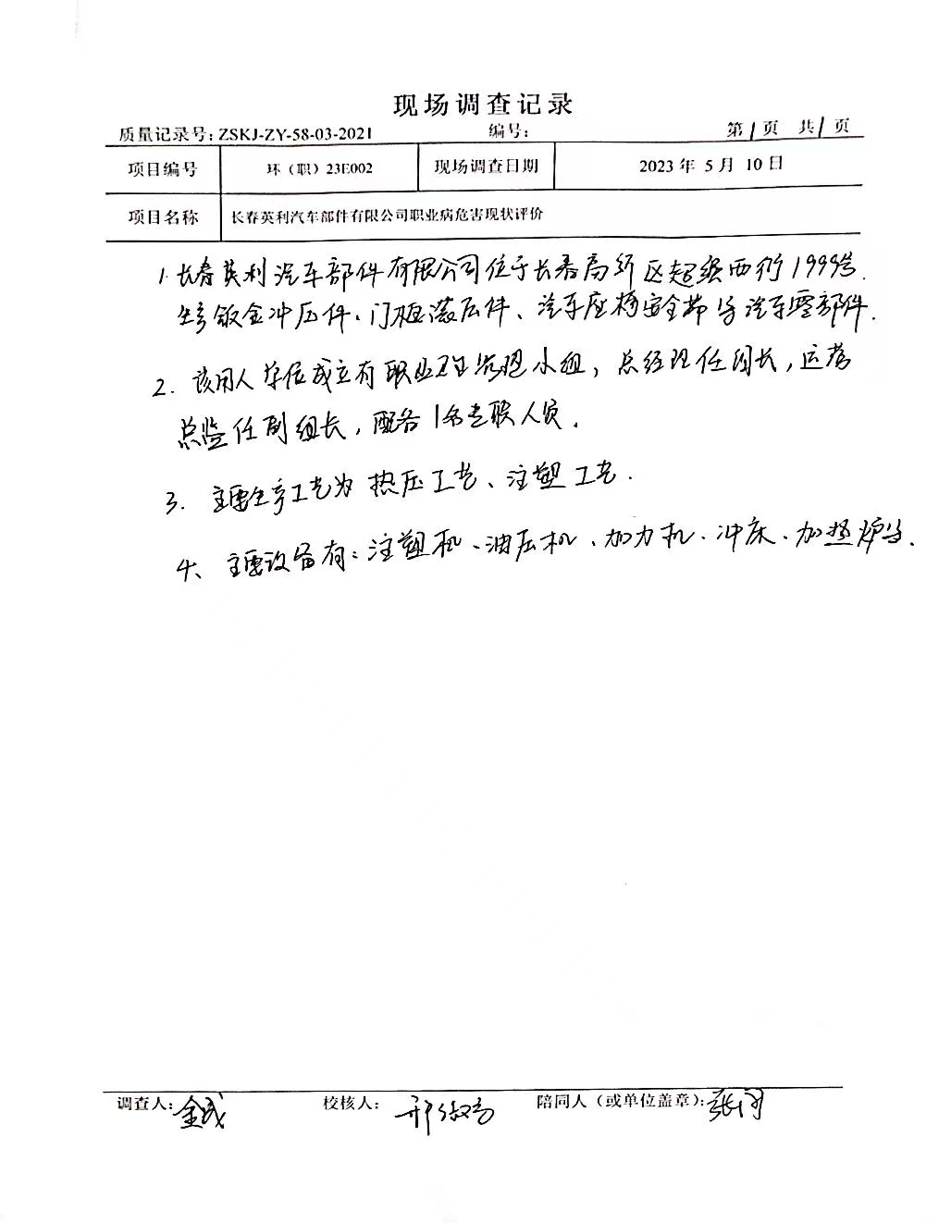
现场采样及现场检测图像影像 | 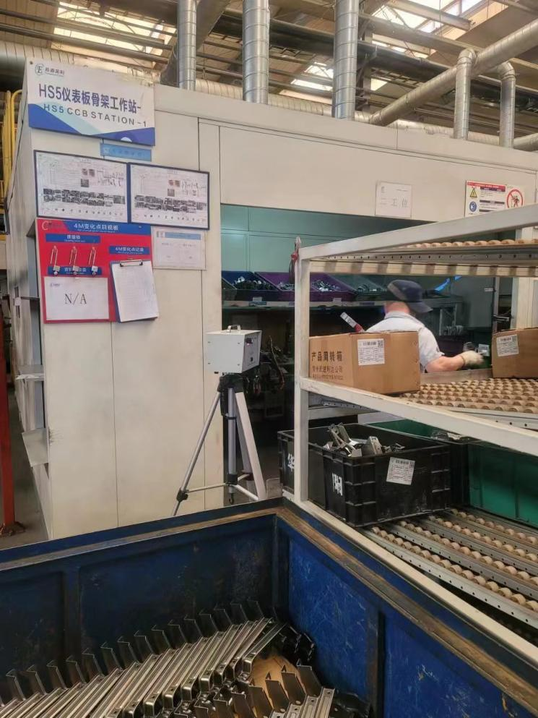
现场采样及现场检测图像影像 | 